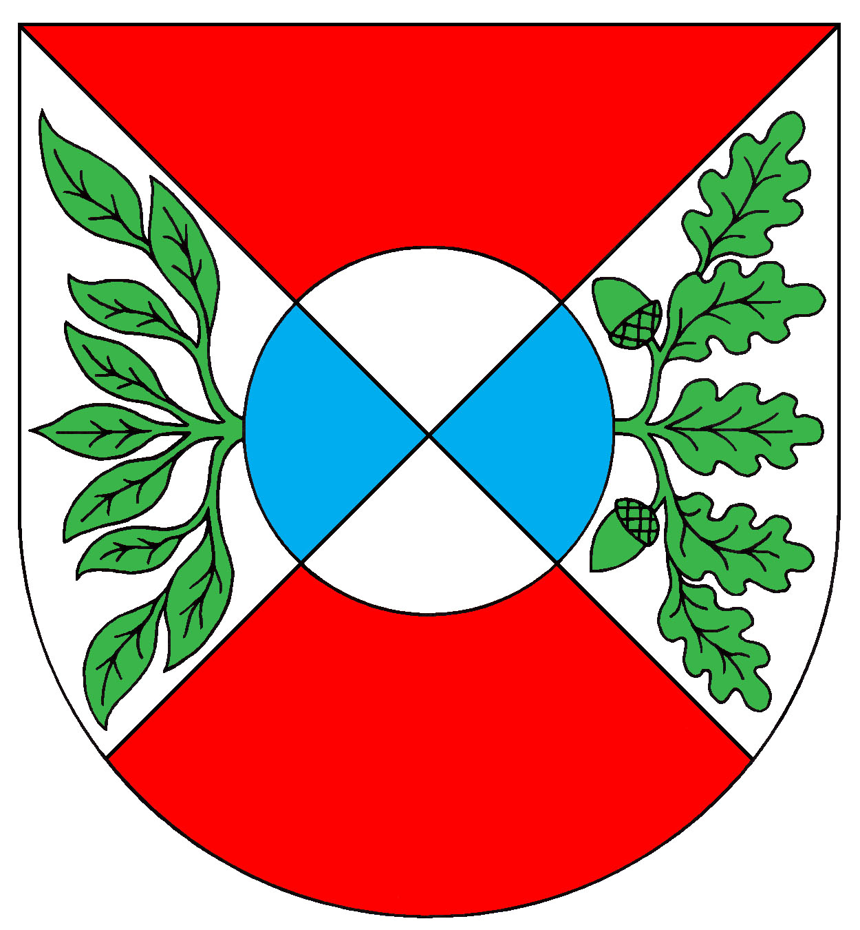

Obec Okrouhlá
Obecní úřad Okrouhlá, Okrouhlá 47, 350 02 Cheb

Obec Okrouhlá zveřejňuje

záměr Obce Okrouhlá

na pracovníka na zajištění prací souvislých s provozem mechanizačních prostředků obce Okrouhlá (osobní a účelové vozidlo) na základě dohody o provedení práce.

Písemné přihlášky s nabídkou (doložení praxe v oboru a řidičský průkaz sk. „B“) předejte na Obecní úřad nejpozději do 25. 01. 2019.

Jaroslav Zilvar
Starosta obce Okrouhlá

Vyvěšeno: 07. 01. 2019
Sejmuto: 22. 01. 2019

